TH Wildau und Hochschulstadt Wildau schließen Kooperationsvereinbarung
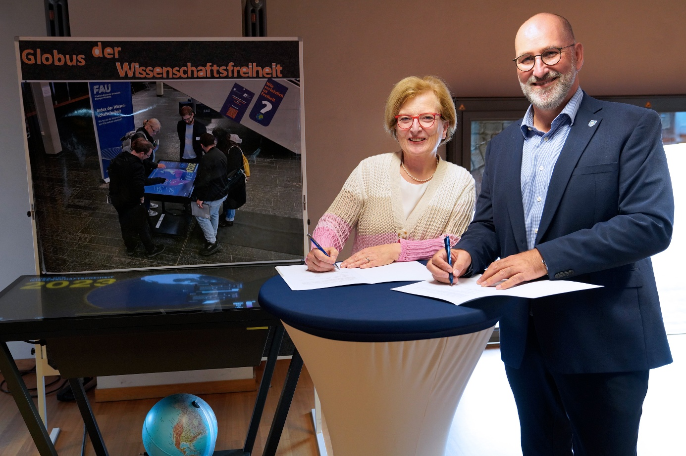Bildunterschrift: Prof. Ulrike Tippe, Präsidentin der TH Wildau, und Frank Nerlich, Bürgermeister der Hochschulstadt Wildau, bei der Unterzeichnung der Kooperationsvereinbarung vergangenen Donnerstag in der Hochschulbibliothek.
Bild: Mareike Rammelt / TH Wildau
Subheadline: Kooperationsvereinbarung
Teaser:
Die TH Wildau und die Hochschulstadt Wildau gehen auch in Zukunft gemeinsame Wege: Nach dem Beschluss der Stadtverordnetenversammlung vergangene Woche unterzeichneten TH-Wildau Präsidentin Prof. Ulrike Tippe und Wildaus Bürgermeister Frank Nerlich am 1. Oktober 2026 die offizielle Kooperationsvereinbarung.
Text:
Es ist beschlossene Sache: Die Stadt Wildau und die Technische Hochschule Wildau (TH Wildau) arbeiten auch zukünftig eng zusammen. Nach Zustimmung der Stadtverordneten vergangene Woche unterzeichneten Prof. Ulrike Tippe, Präsidentin der TH Wildau und Frank Nerlich, Bürgermeister der Hochschulstadt Wildau, offiziell die gemeinsame Kooperationsvereinbarung. Das Ambiente hätte passender nicht sein können. Neben dem „Globus der Wissenschaftsfreiheit“, einem Exponat der Friedrich-Alexander-Universität Erlangen-Nürnberg für eine von aktuell zwei gastierenden Wanderausstellungen rund um Demokratie und Wissenschaftsfreiheit, setzten beide ihre Unterschriften.
„Wir sehen die Kooperationsvereinbarung als ein weiteres starkes Zeichen unserer Verbundenheit. Als Hochschule bringen wir unsere wissenschaftliche Expertise aus Lehre und Forschung sowie neue Impulse in gemeinsame Projekte und Transferaktivitäten ein. Gleichzeitig ermöglicht uns der direkte Austausch mit der Stadt, Herausforderungen und Chancen aus der Praxis frühzeitig zu erkennen und gemeinsam an Lösungen zu arbeiten. So können wir Innovation gemeinsam in die Anwendung bringen und einen konkreten Beitrag für eine lebenswerte Zukunft in unserer Kommune leisten. Aus der Kooperation wird damit gelebter Wissenstransfer – davon profitieren Hochschule und Stadt gleichermaßen“, betont Prof. Ulrike Tippe.
„Die TH Wildau ist ein wichtiger Partner für die Zukunft unserer Stadt. Mit wissenschaftlichen Expertise, Innovationskraft und der Nähe zu jungen Menschen eröffnet sie uns neue Perspektiven und Impulse für die Entwicklung Wildaus als Bildungs-, Wissenschafts- und Wirtschaftsstandort. Gleichzeitig bietet die Stadt der Hochschule ein lebendiges Umfeld, in dem Ideen erprobt und gemeinsam in die Umsetzung gebracht werden können. Diese Kooperation ist deshalb ein Gewinn für beide Seiten und ich freue mich auf die weitere Zusammenarbeit“, sagt Frank Nerlich.
Wie sieht die Zusammenarbeit konkret aus?
Mit der Kooperation soll Wildau als Wirtschafts-, Wissenschafts- und Innovationsstandort gestärkt werden. Wissenschaftliche Erkenntnisse aus der Forschung können so durch gezielten Wissenstransfer für die lokale Wirtschaft nutzbar gemacht werden. Darüber hinaus kann die Stadt als Reallabor für die TH Wildau fungieren. So kann der „Spielraum für Innovation“, als den sich die Hochschule versteht und in dem zukunftsorientierte Lösungen erprobt und entwickelt werden, in die Praxis überführt werden. Innovative Konzepte, beispielsweise im Bereich der nachhaltigen Mobilität, lassen sich demnach direkt im Stadtgebiet realisieren. Dies wiederum setzt wichtige Impulse für eine zukunftsorientierte Stadtentwicklung und Infrastrukturnutzung.
Beispiele für diese gewinnbringende Zusammenarbeit gibt es bereits in der Vergangenheit. Im Frühjahr 2025 stellten Studierende des TH-Wildau-Studiengangs Verkehrssystemtechnik einen Konzeptentwurf für eine mögliche E-Ladeinfrastruktur vor. Im Mittelpunkt standen Prognosen zum Mobilitätsverhalten der Bürger*innen in der Region, zur demografischen Entwicklung sowie mögliche Umsetzungsvarianten für E-Ladesäulen im städtischen Raum.
Seitens der Stadt können wiederum Praktika für Studierende der Hochschule vermittelt, Abschlussarbeiten begleitet und Gastvorträge durchgeführt werden.
Hochschulstadt - der Name ist Programm
Dass Wildau eng mit der Hochschule verbunden ist, belegt bereits der Name. Seit April 2024 trägt die Stadt offiziell den Beinamen „Hochschulstadt“ und die Ortseingangsschilder im Stadtgebiet wurden sukzessive ausgetauscht. Vorausgegangen war ein einstimmiger Beschluss der Stadtverordneten im Februar 2024.
Weiterführende Informationen
Informationen zur TH Wildau: www.th-wildau.de
Informationen Stadt Wildau: www.wildau.de
Ansprechpersonen Externe Kommunikation TH Wildau:
Mike Lange / Mareike Rammelt
TH Wildau
Hochschulring 1, 15745 Wildau
Tel. +49 (0)3375 508 211 / -669
E-Mail: presse@th-wildau.de

